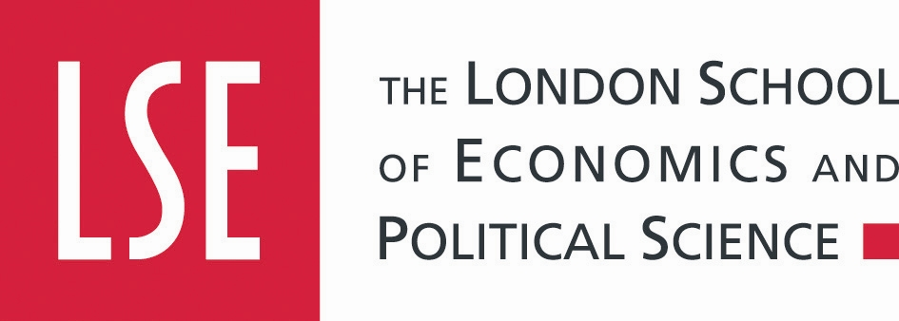



EVROPSKE INTEGRACIJE I TRANZICIONA PRAVDA:
PERSPEKTIVE I STRATEGIJE ZA USPOSTAVLJANJE RESTORATIVNE PRAVDE NA ZAPADNOM BALKANU

1.decembar 2009.
Soba Roberta Šumana
Zgrada Berlaymont
Rue de la Loi/ Wetstraat 200, 1040 Brisel
Agenda:

9:00-9.30 Uvodne napomene
Nataša Kandić, izvršna direktorka, Fond za humanitarno pravo, Beograd

Pierre Mirel, direktor Direkcije za Zapadni Balkan u Evropskoj komisiji, Jedinica za pitanja Albanije, Bosne i Hercegovine, Crne Gore, Srbije i Kosova

Od politike simbola do državne konsolidacije: Razlozi za uspostavljanje restorativne pravde u Zapadnom Balkanu
Dr. Denisa Kostovicova, predavač, odeljenje za državnu upravu i saradnik istraživač, Centar za studije globalnog upravljanja, Londonska škola ekonomije i političkih nauka, London

9.30-11.00 Restorativna pravda u post-konfliktnim društvima: Utvrđivanje nedostataka i razmatranje mogućnosti
Moderator: Dr. Denisa Kostovicova

9.30-9.40 U potrazi za istinom. Zašto i kako?
Eduardo Gonzales, Međunarodni centar za tranzicionu pravdu

9.40-9.50 Pravda izvan sudnice: Angažovanje društva u razumevanju prošlosti
Dr Eric Gordy, viši predavač o politici u Jugoistočnoj Evropi,University College London

9.50-10.00 Restorativna pravda u kontekstu tranzicije nakon rata
Dr Zoran Pajić, gostujući profesor, Odeljenje za studije rata, King’s College London, i predsednik Upravnog odbora Fonda za humanitarno pravo

10.00-1100 Diskusija

11.00-11.30 Kafe pauza

11.30-1.00 Perspektiva zainteresovanih: Civilno društvo i restorativna pravda
Moderator: Dr Iavor Rangelov

11.30-11.40 Mediji i restorativna pravda: Prepreke i mogućnosti
Tihomir Loza, zamenik direktora, Transitions Online

11.40-11.50 Akteri civilnog društva u Zapadnom Balkanu
Dr Iavor Rangelov, PhD, saradnik istraživač u Centru za studije globalnog upravljanja, Londonska škola ekonomije i političkih nauka, London

11.50-12.00 Pomirenje kao politika: Potencijal konsultativnog pristupa pomirenju u Zapadnom Balkanu
Gabi Kent, MSc kandidat, ljudska prava, Londonska škola ekonomije i političkih nauka, School of Economics and Political Science, London,samostalni istraživač i producent dokumentarnih filmova

12.00-1.00 Diskusija

1.00-2.00 Lagani ručak

2.00-4.00 Perspektive Inicijative za REKOM
Moderator: Nataša Kandić

4.15 Pres konferencija
Nataša Kandić
Pierre Mirel
Dr. Denisa Kostovicova

